**Applicazioni per Dispositivi Mobili**

**A.A. 2020/2021**

**vIAggiando**

**Design documentation[1],[2]**

|  |  |  |
| --- | --- | --- |
| **Team Members[3]** | | |
| **Name** | **Student Number** | **E-mail address** |
| Antonio Valentino | *265318* | *antonio.valentino@student.univaq.it* |
| Simone Morisi | *265363* | *simone.morisi@student.univaq.it* |
|  |  |  |
|  |  |  |
|  |  |  |

Strategy

# Product Objectives

# Business goals

Il nostro obiettivo è quello di realizzare di un’applicazione per rendere più facile la pianificazione di un viaggio, con tutte le funzionalità descritte in seguito e utilizzando l’intelligenza artificiale per imparare le abitudini dell’utente ed agire di conseguenza.

# Product Overview

‘vIAggiando’ è stata progettata per aiutare i viaggiatori a scoprire nuovi posti, senza dover navigare attraverso molte opzioni di ricerca e senza dover leggere recensioni che possono essere fuorvianti.

Il nostro sistema di raccomandazione utilizza l'apprendimento automatico per analizzare le preferenze dell'utente, che possono includere il tipo di attività preferito, il budget e altri fattori importanti.

# Competitors

Google Travel: consente di cercare destinazioni in base a interessi specifici come la cultura, l'avventura, la natura, il cibo e molto altro ancora. Inoltre, offre anche suggerimenti personalizzati in base alla tua cronologia di ricerca e di viaggio.

TripAdvisor: offre una vasta selezione di recensioni e consigli da parte di altri viaggiatori, nonché la possibilità di creare un profilo personale per ricevere consigli personalizzati in base alle tue preferenze.

Airbnb: un'applicazione di prenotazione di alloggi che utilizza l'apprendimento automatico per suggerire ai propri utenti case vacanza e appartamenti che si adattano ai loro gusti e alle loro esigenze.

Tutti questi competitor **non** utilizzano l’apprendimento automatico come la nostra applicazione, ma sono basati su filtri inseriti dall’utente.

Noi miriamo a migliorare questa esperienza facendo scegliere all’utente cose più generiche dalle quali la nostra app impara.

**User Needs-**

**Needs & goals**

L'app vIAggiando si rivolge a coloro che cercano di pianificare viaggi e scoprire nuovi posti da visitare, nel modo più semplice/veloce possibile ma accurato.

Agli utenti che cercano di conoscere maggiori informazioni sulle destinazioni turistiche possibili, ad esempio la storia, la cultura, la gastronomia, il budget medio e le principali attrazioni locali.

Il nostro goal è quello di offrire un metodo rapido e personalizzato per consigliare mete di viaggio.

L’utente dovrà soltanto dire all’app alcune sue preferenze su città che visiterebbe e che non visiterebbe, ottenendo con un solo click dei consigli basati sui suoi gusti.

L’app avrà una sezione dedicata alle preferenze suggerite, che potranno essere modificate in qualsiasi momento.

Ogni città avrà la sua scheda di informazioni consultabile in qualsiasi momento e anche una votazione basata su 5 stelle data dagli utenti che hanno visitato quest’ultima.

L’obiettivo è anche quello di realizzare uno strumento efficiente nelle tempistiche di generazione dei consigli, usabile da qualsiasi tipologia di utente e graficamente appagante

# User Research

vIAggiando si rivolge maggiormente a tutti i viaggiatori, fornendo delle mete di viaggio con le relative schede di informazioni.

L’utente è indeciso sul viaggio che vuole fare?????

L’utente vuole delle mete di viaggio che gli piacciono senza andarsi ad informare su tutte le mete esistenti,  
vIAggiando cerca di soddisfare l’utente fornendo delle mete di viaggio che possono piacergli in base alle sue esperienze passate o semplicemente in base a delle città che gli piacciono.

L’utente vuole informarsi su una determinata città,  
vIAggiando potrà essere utilizzato anche solo per vedere una scheda di una città, cosi da poter vedere in specifico cosa offre.

Prevediamo un tipo di utenza di ogni età, che utilizzano vIAggiando per organizzare i propri viaggi,  
per questo ci potrebbero essere persone meno portate alla tecnologia quindi l’app deve essere molto user friendly per permettere a quest’ultime di utilizzarla facilmente.

# Personas

**Antonio**

|  |  |  |
| --- | --- | --- |
| Età: 70 | Professione: Pensionato | Uso internet: poco abituato |



Antonio è un pensionato i cui nipoti non lo aiutano quando si tratta di utilizzare qualche app.  
Nonostante la sua età vorrebbe ancora viaggiare, ma non riesce ad utilizzare i filtri della maggior parte dei siti, perchè complessi poco usabili da persone come lui. Perciò è alla ricerca di un app che apprenda in modo facile i suoi gusti, per consigliargli nuovi posti da visitare.

**Simone**

|  |  |  |
| --- | --- | --- |
| Età: 35 | Professione: Imprenditore | Uso internet: abbastanza abituato |



Simone è un imprenditore che per stipulare nuovi contratti viaggia in tutto il mondo.  
Trovandosi sempre in posti diversi vorrebbe un app che racchiuda tutte le informazioni importanti delle varie città e magari anche salvare quelle che gli sono piaciute di più.

**Anna**

|  |  |  |
| --- | --- | --- |
| Età: 20 | Professione: Studentessa | Uso internet: molto abituata |

Anna studia informatica all’università dell’ aquila, le piace molto viaggiare nel suo tempo libero ed è alla ricerca di un app bella esteticamente e che sfrutti le moderne tecnologie come l’intelligenza artificiale.

Scope

**Features**

**Main features**

* Generazione e visualizzazione di 3 città consigliate mediante il pulsante nella homepage
* Ricerca di una città
* Lasciare una recensione alla città
* Gestione delle preferenze:
  + Aggiungere/rimuovere città tra quelle che visiteresti
  + Aggiungere/rimuovere città tra quelle che non visiteresti
  + Visualizzare la lista delle tue preferenze
* Visualizzare la scheda delle informazioni di una specifica città, raggiungibile dalle schermate:
  + Homepage (città consigliate)
  + Ricerca
  + Lista delle preferenze

**Other features**

* Condividere via app social o di messaggistica i consigli ottenuti dall’ app
* Aggiungere una foto profilo
* Registrazione/Login
* Logout

**Other requirements**

* **RF1: Generazione città consigliate   
  Descrizione**: L’utente può premere un pulsante nella schermata home che farà comparire tre schede contenenti le città consigliate.
* **RF2:** **Ricerca città  
  Descrizione:** L’utente accedendo all’area di ricerca può cercare una specifica città, premendo sul nome può visitare la scheda delle informazioni.
* **RF3:** **Scheda delle informazioni**  
  **Descrizione:** L’utente premendo sulla scheda di una città sulla home verrà reindirizzato alla pagina contenete le informazioni specifiche di quest’ultimo, come una breve descrizione, i punti di interesse, la valutazione ecc**..**
* **RF4: Gestione delle preferenze  
  Descrizione:** L’utente andando sulla schermata ‘preferiti’ potrà cercare una città e decidere se aggiungerla a quelle che visiterebbe/non visiterebbe attraverso due pulsanti distinti.
* **RNF1: UX e UI user friendly  
  Descrizione:** Nella pagina home i pulsanti e le schede delle città devono essere sufficientemente grandi ed organizzati in relazione al dispositivo usato per accedere all’app.  
  **Motivazione:** ……….
* **RNF2: Tempo di risposta  
  Descrizione:** Il tempo che il sito impiega per restituire il risultato della homepage, dell’apertura di un evento, della ricerca o di qualsiasi altra funzione, sarà tra i 0,4s e 0,7s.  
    
  **Motivazione:** Da una ricerca che abbiamo effettuato il tempo di risposta medio dei siti web si aggira intorno ai 0,4s ai 0,7s. Quindi superare queste tempistiche renderebbe il sito lento agli occhi degli utenti.
* **D1: Navbar**  
  **Descrizione:** L’utente deve poter accedere alle tre tipologie di viste da qualsiasi punto dell’app  
   **Motivazione***:* Le tre viste sono ugualmente importanti e l’utente può aver bisogno di spostarsi in qualsiasi momento
* **D2:** **Preferiti**  
  **Descrizione:** La sezione dei Preferiti dovrà essere raggiungibile con un solo click  
   **Motivazione:** La vista dei Preferiti deve essere facilmente raggiungibile, al fine di poter visualizzare rapidamente le città che visiteresti/non visiteresti
* **D3: Sezione vuota   
  Descrizione:** 
  + Nel caso in cui la sezione Preferiti sia vuota, l’applicazione indicherà la barra di ricerca per aggiungere qualche città.
  + Nel caso la ricerca non dia risultati, l’applicazione indicherà di riprovare usando se possibile delle città con un nome simile
* **D4: Immagini   
  Descrizione:** Le immagini presenti nel layout grafico dovranno avere una risoluzioni di 300 dpi. **Motivazione:** Nell'ottica di avere un applicativo cross-device, si opta per una qualità delle immagini aventi una densità fisica dei punti pari a 300dpi, per mantenere intatte le proporzioni, dimensioni e il look & feel dell’app anche su schermi di risoluzione maggiore.
* **D5: Colori  
  Descrizione:**
* **D6: Font  
  Descrizione:**

**Data provenance**

vIAggiando utilizza per i suoi dati:

1. Unspalsh – ([https://unsplash.com](https://unsplash.com/)) in esso sono contenute migliaia di foto in alta risoluzione, attraverso le sue api prenderemo le foto da utilizzare nelle schede informative delle città
2. Database esterno – in esso saranno contenute le varie città (nome, attributi, descrizione, valutazione)

**Scenarios**

REMOVE THE DESCRIPTION

It is a short, simple narrative describing how a persona might go about trying to fulfill one of those user needs. By imagining the process our users might go through, we can come up with potential requirements to help meet their needs. (One for persona)

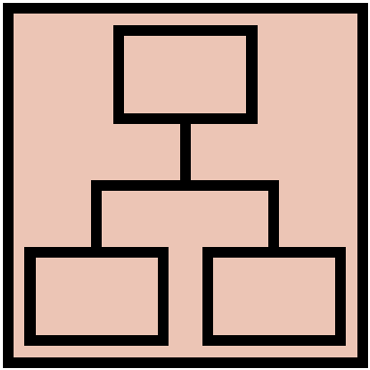Structure

# Navigation model

# Data model

REMOVE THE DESCRIPTION

UML Class diagram that represents the data model of the app containing entities and relationships between them. Entities and relationships derive from the functionality and scenarios described in the previous chapter.

Skeleton

Schermata di benvenuto al primo ingresso in app.

Abbiamo scelto di inserire una piccola didascalia che descrive le funzionalità dell’app in modo discorsivo.

In alto il nome dell’app con “IA” evidenziato per far capire l’utilizzo dell’intelligenza artificiale

Come prima schermata post splashscreen abbiamo deciso di introdurre la pagina di login/registrazione, perché è fondamentale avere un proprio account nell’app per salvare le preferenze.

Sono stati messi in evidenza i bottoni principali in modo che l’utente non si senta confuso e dei placeholder nei vari campi per aiutare la comprensione del tipo di dato da inserire

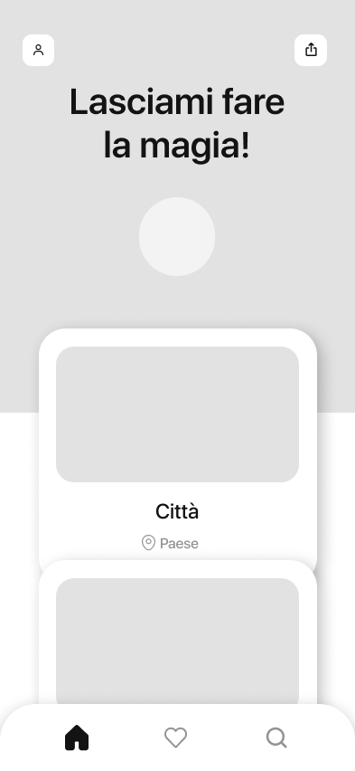

La schermata principale dell’app è così composta:

* Bottone per generare i consigli delle città, al centro e ben visibile.
* Schede delle città consigliate, scorribili in verticale ( i principi di design utilizzati sono l’allineamento verticale, il senso di continuità dato dalla seconda scheda non totalmente visibile, il ritmo creato dal pattern delle schede che si ripetono e la loro forma diversa dal resto della schermata )
* La navbar, sempre accessibile e che può portare in qualsiasi altra schermata ( il principio di design utilizzato è quello di evidenziare la schermata in cui ci si trova con un colore, ma anche di lasciare le altre icone vuote per migliorare l’accessibilità a qualunque tipo di persona )
* Un pulsante per gestire il proprio profilo (apre un popup), posizionato in alto a sinistra con un’icona ben distinguibile
* Un pulsante per condividere i consigli dell’app (usando la condivisione di sistema)

La schermata delle preferenze dell’app è così composta:

* Barra di ricerca, posizionata al centro, con un placeholder che fa intuire cosa scrivere.
* Due pulsanti per decidere se aggiungere la città tra quelle che visiteresti o non visiteresti, il pulsante “ci andrei” è colorato per evidenziare la differenza tra i due
* Lista delle preferenze ( i principi di design utilizzati sono l’allineamento verticale, il senso di continuità dato dalla terza città non totalmente visibile, il ritmo creato dal pattern delle cittè, con le loro informazioni che si ripetono e la simmetria tra di loro )
* La navbar e il pulsante per gestire il proprio profilo

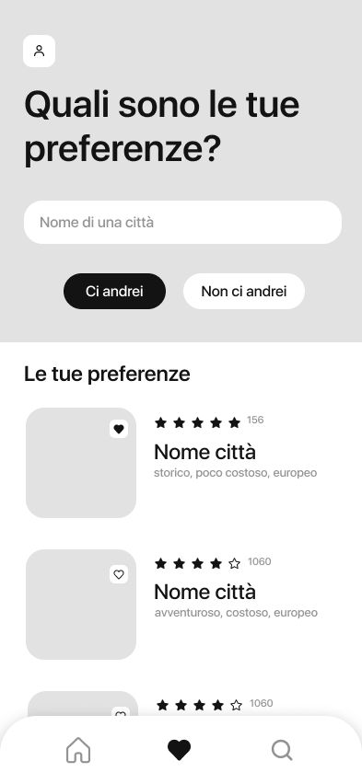

La schermata della ‘scheda città’ è così composta:

* Nome e paese della città, al centro e ben visibili
* Foto della città sullo sfondo
* Valutazione della città con le stelle
* Descrizione della città
* La navbar, sempre accessibile e che può portare in qualsiasi altra schermata ( il principio di design utilizzato è quello di evidenziare la schermata in cui ci si trova con un colore, ma anche di lasciare le altre icone vuote per migliorare l’accessibilità a qualunque tipo di persona )
* Pulsante per tornare indietro
* Pulsante per lasciare una recensione alla città, che apre un popup

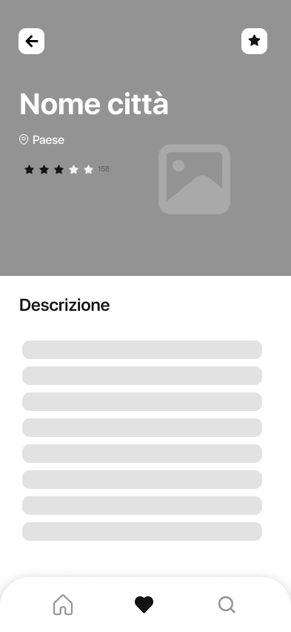

La schermata ricerca dell’app è così composta:

* Barra di ricerca, posizionata al centro, con un placeholder che fa intuire cosa scrivere.
* Bottone per cercare una città, al centro, ben visibile e colorato.
* Schede delle città, scorribili in verticale ( i principi di design utilizzati sono l’allineamento verticale, il senso di continuità dato dalla seconda scheda non totalmente visibile, il ritmo creato dal pattern delle schede che si ripetono e la loro forma diversa dal resto della schermata )
* La navbar, sempre accessibile e che può portare in qualsiasi altra schermata ( il principio di design utilizzato è quello di evidenziare la schermata in cui ci si trova con un colore, ma anche di lasciare le altre icone vuote per migliorare l’accessibilità a qualunque tipo di persona )
* Un pulsante per gestire il proprio profilo (apre un popup), posizionato in alto a sinistra con un’icona ben distinguibile

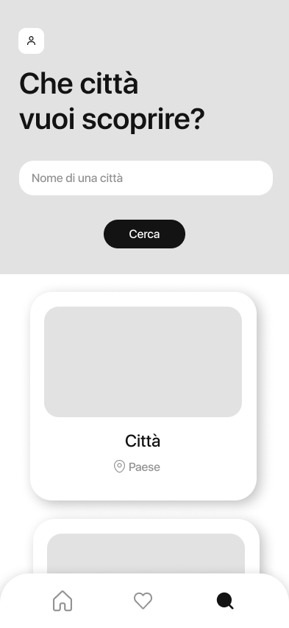

Popup che viene aperto da altre schermate, integra una foto profilo che può essere cambiata tramite il pulsante sottostante e un bottone evidenziato per effettuare il logout

Popup che viene aperto dalla schermata ‘scheda città’, permette tramite la pressione sulle stelle di scegliere come valutare una città.

Per inviare la recensione si utilizza il pulsante evidenziato in basso

Surface

REMOVE THE DESCRIPTION

Description of the relevant choices you made about the layout and color palette, fonts, icons, etc.

Provide a Hi-Fi Wireframes of a **single (or two) view** of your app. Please choose a representative view to show here.

Descrizione dei font e colori

1. REMOVE THE FOOTNOTE: The max length of this document is 20 pages
2. REMOVE THE FOOTNOTE: The structure of this document is fixed, it cannot be changed in any way
3. REMOVE THE FOOTNOTE: The team leader is listed as first member in this table